[Sustainability论文被撤稿，文章与另一不同作者发表文章存在内容重叠](https://mp.weixin.qq.com/s?__biz=MzIxMDEwNDU1OA==&mid=2647883262&idx=4&sn=04a97376dbb247fef1231ce8999d3c2f)

原创sleuth[Pubpeer](javascript:void(0);)2025-04-29 23:24:37新加坡

 **提示**：**欢迎点击上方「Pubpeer」↑关注我们！**

编者按

**最新、最快、最真实的科研匿名评价论文报道；关注高校院所科研生态，欢迎提供新闻线索。联系邮箱：Pubpeer@qq.com**



近日，一则学术圈的消息引发关注。韩国国民大学工商管理学院以及浙江经济职业技术学院的邱佳?赖（Qiujia Lai）和李国成（Gukseong Lee）在 MDPI 旗下的《Sustainability》杂志发表了名为《女性领导者职业污名意识、职业发展和工作生活平衡的内在机制探索性研究》的文章，该文章发表于 2023 年，2024 年 2 月 27 日正式刊出 。

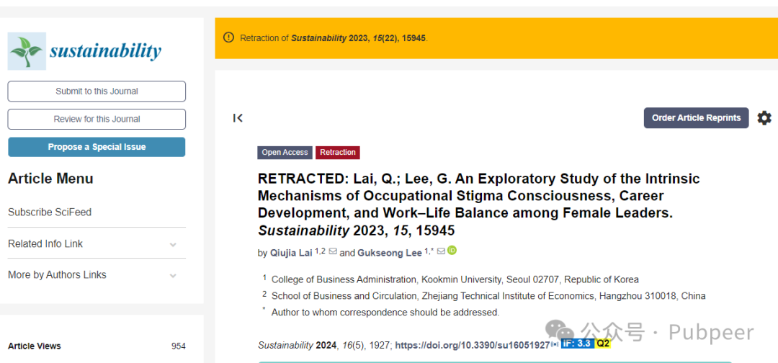

然而，文章发表后，有读者向出版商反映，这篇文章与另一不同作者团队发表的外文文章存在内容重叠问题。《Sustainability》杂志编辑部迅速展开调查，依据 MDPI 的出版伦理政策（https://www.mdpi.com/ethics#_bookmark30 ），经严谨核查，确认该文章确实存在显著的内容重叠，且未进行恰当引用。

鉴于此，《Sustainability》杂志编辑部和编辑委员会决定撤回这篇文章，该撤稿决定已获期刊主编批准，同时，文章作者也同意撤稿。此次事件表明，MDPI 旗下期刊严格遵循出版伦理准则，坚决维护学术出版的公正性和严谨性，一旦发现学术不端行为，绝不姑息，以确保学术研究的真实性和可靠性，为学术交流营造健康的环境。

https://www.mdpi.com/2071-1050/16/5/1927

来源：公众号pubpeer原创，文章涉及作者姓名都为音译名字；转载贴子请注明出处，若没注明pubpeer公众号出处，构成侵权。





声明：转载此文是出于传递更多信息之目的。若有来源标注错误或侵犯了您的合法权益，请作者持权属证明与本网联系，我们将及时更正、删除，谢谢

**Pubpeer，专注科研工作者。关注请长按上方二维码。投稿、合作、转载授权事宜请联系本号，回复2025，微信ID：BikElisabeth  或邮箱：Pubpeer@qq.com**